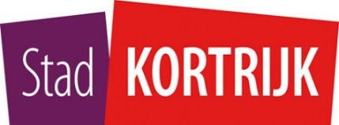
conservatorium@kortrijk.be
T 056 27 78 80

School- en vakantiedagen schooljaar 2016 – 2017

Donderdag 1 september 2016: Start schooljaar

Herfstvakantie: van maandag 31 oktober tot en met zondag 6 november 2016

Wapenstilstand: vrijdag 11 november 2016

Woensdag 14 december 2016: Pedagogische studiedag

Kerstvakantie: van maandag 26 december 2016 tot en met zondag 8 januari 2017

Krokusvakantie: van maandag 27 februari tot en met zondag 5 maart 2017

Paasvakantie: van maandag 3 tot en met zondag 17 april 2017

Dag van de Arbeid: maandag 1 mei 2017

O.H. Hemelvaart: donderdag 25 mei 2017

Vrijdag 26 mei 2017: vrije dag

Zaterdag 27 mei 2017: vrije dag

Pinkstermaandag: maandag 5 juni 2017

Zomervakantie: van zaterdag 1 juli tot en met donderdag 31 augustus 2017

